实验5、Dijkstra算法

问题描述与实验目的：
目前网络上电子地图的使用很普遍，如百度地图、高德地图等。利用电子地图可以很方便地确定从一个地点到另一个地点的最短路径。
电子地图可以看成是一个图，而公交线路图可看成是带权有向图G =(V,E)，其中每条边的权是非负实数。

你的任务：对给定的一个（无向）图G，及G中的两点s、t，确定一条从s到t的最短路径。
输入
输入有若干组测试数据（组数不超过20）。
每组测试数据的第1行是一个正整数n，表示地图G的顶点数，n<50。
接下来的n行每行n个数，采用矩阵方式描述这一个地图。第i行的n个数，依次表示第i个顶点与第1、2、3、…、n个顶点的路径长。假如两个顶点间无边相连，用一个-1表示。相邻的两个整数之间用空格隔开。注意，图中每个顶点 i处都没有自己到自己的边。
再在下面的一行上给出两个整数s、t，表示上述地图上的两个顶点。
每组测试数据输入结束后空一行。直到输入结束。
输出
对输入中的每个城市地图，先在一行上输出“Case #”，其中“#”是测试数据的组号（从1开始），再在下一行输出从顶点s到顶点t的最短距离，格式如“The least distance from 1->5 is 60”，参见输出样例。
在接下来的一行上输出从顶点s到顶点t的最短路径上的顶点序列，格式如“the path is 1->4->3->5”。
实验结果：
输入样例
5
-1 10 -1 30 100
-1 -1 50 -1 -1
-1 -1 -1 -1 10
-1 -1 20 -1 60
-1 -1 -1 -1 -1
1 5

6
-1 1 12 -1 -1 -1
-1 -1 9 3 -1 -1
-1 -1 -1 -1 5 -1
-1 -1 4 -1 13 13
-1 -1 -1 -1 -1 4
-1 -1 -1 -1 -1 -1
1 6

输出样例
Case 1
The least distance from 1->5 is 60
the path is 1->4->3->5
Case 2
The least distance from 1->6 is 17
the path is 1->2->4->6
基本要求：
一般输出从s到t的最短路径，并输出一条路径。
进阶要求：
（1）如果从顶点s到顶点t有不止一条最短路径，那么输出路段数最少者；
（2）如果具有最短路径并且路段数也是最少的路径至少有2条，那么输出按顶点编号的字典序最小者。
实验报告要求:
1．先分析要点，说明原理，采用Dijkstra算法。
2．能正确运行的程序。要有一般性，即可同时处理若干组数据。
3．输出要求中的“附加要求”在实验时如有困难，可降低到输出具有最短距离的任何一条路径。
4．设计、调试中的问题及实验体会。

算法基本思想
此题是一个单源点无负权边最短路问题，考虑到源点到自身的最短路一定为0，因此在所有边均为正权的条件下，与源点相连的所有边中，路径权值最小的边一定属于该图的最短路树中。因此对于每一次加入的新点，贪心地以它为起点，更新源点出发到其他点的距离。重复至无法再得到新的点，便得到了该联通块之中，单源点到所有其他目标点的最短路径长度。
为了得到最短路径，我们只需要考虑上述过程中，每一次松弛操作的影响，从而更新来源，反复执行至从终点回到起点，便可得到最短路径。
为了得到所有最短路径中，满足路径段数最小的基础上，满足字典序最小的路径，我们采取在整个问题中采取反向建图，所有对起点和终点的操作互换。为什么不采取正向建图，而是采取反向建图的原因会在后文中提及。

算法设计与求解步骤
mp[][]：记录两点之间的路径长度
dis[]：记录源点到该点的最短距离
vis[]：标记一个点的dis是否是最短距离
priority_queue<node> q：最小堆，用于优化Dijkstra算法
ans：答案路径
vector<int> G[]：记录有效路径

- 反向建图
- 重载节点类小于运算符，用于最小堆优化
- 初始化dis数组为无穷大，并令源点的dis值为0，vis的状态为已访问
- 每一步挑出所有最短路径长度最短的且vis状态为未访问的节点，选取该点并对该点出发能到达的所有点进行松弛操作，不断重复此操作至所有节点均被访问。
- 搜索所有可能的路径，并选出字典序最小的一条。

算法分析
对于一个n个节点的图，最多进行n-1次循环，如果我们每次循环确定一个访问节点，然后选取出访问节点之后，最多对n个节点进行O(1)的松弛操作，因此总体复杂度为挑选访问节点的O(n²)+所有节点松弛的O(n²)= O(n²)。
此处给出的解法优化了挑选访问节点的过程为O(nlogE)，E为有效路径的数量，优化效果在较为疏密的图中较为明显。主要优化原理为通过堆的O(logE)插入复杂度，来将O(n)的挑选访问节点复杂度优化为O(logE)。同时松弛操作更改为只修改有效路径所能到达的点，松弛操作的时间复杂度也进一步优化，空间复杂度为O(n²)。
由于反向建图时回溯搜索路径最多只会访问每个点一次，时间成本为O(1)，另外由于每层深度优先搜索只会递归一次，因此整个图最多只会访问一次，搜索答案路径的时间复杂度为O(n)。

算法程序实现
#include<bits/stdc++.h>
using namespace std;
#define forn(i, n) for (int i = 1; i <= n; ++i)
#define forr(i, n) for (int i = n; i >= 1; --i)
#define IOFast() ios::sync_with_stdio(0),cin.tie(0),cout.tie(0)

const int maxn = 100;
const int inf = 0x3f3f3f3f;
int n;
bool vis[maxn]; //标记一个点的dis是否是最短距离
int dis[maxn]; //记录源点到该点的最短距离
int mp[maxn][maxn]; //记录两点之间的路径长度
vector<int> G[maxn]; //记录有效路径
int s, t;

struct node{ //节点类，表示当前状态到u的距离为w
int u, w;
bool operator < (const node & cmp) const{
return w > cmp.w;
}
};
string ans;

void dfs(int u, string path){
path = path + (char)('0' + u);
if(u == t){
ans=path;
return;
}
vector<int> v;
forn(i, n){
if(dis[i] + mp[i][u] == dis[u])
v.push_back(i); //合法的解加入vector
}
int mn=inf;
for(auto i:v){
if(i==t){ //如果能到达终点，直接前往终点
mn=i;
break;
}
mn=min(mn,i); //挑选编号最小的节点
}
dfs(mn,path);
}

void solve(){
memset(vis, 0, sizeof vis); //初始化vis
memset(dis, 0x3f, sizeof dis); //初始化dis
forn(j, n)forn(i, n){ //反向建图
cin >> mp[i][j], mp[i][j] = (mp[i][j] == -1?inf:mp[i][j]);
if(mp[i][j]!=inf){
G[i].push_back(j);
G[j].push_back(i);
}
}
cin >> s >> t;
priority_queue < node > q;
dis[t] = 0;
q.push({t, 0});
while(!q.empty()){ //堆优化Dijkstra
node now = q.top();
q.pop();
if(vis[now.u]) continue;
vis[now.u] = 1;
for(int i = 0; i < G[now.u].size(); ++ i){
int v=G[now.u][i];
int cost = mp[now.u][v];
if(!vis[v]&&cost + dis[now.u] < dis[v]){
dis[v] = cost + dis[now.u];
q.push({v, dis[v]});
}
}
}
cout << "The least distance from " << s << " -> " << t << " is " << dis[s] << '\n';
dfs(s, ""); //搜索答案
cout << "the path is ";
for(int i = 0; i < ans.size(); ++ i){
cout << ans[i] - '0';
if(i != ans.size() - 1){
cout << "->";
}else cout << '\n';
}
}

signed main(){
IOFast();
int kase = 0;
while(cin >> n){
cout << "Case " << ++kase << '\n';
solve();
}
}

调试与运行
输入：
5
-1 10 -1 30 100
-1 -1 50 -1 -1
-1 -1 -1 -1 10
-1 -1 20 -1 60
-1 -1 -1 -1 -1
1 5

6
-1 1 12 -1 -1 -1
-1 -1 9 3 -1 -1
-1 -1 -1 -1 5 -1
-1 -1 4 -1 13 13
-1 -1 -1 -1 -1 4
-1 -1 -1 -1 -1 -1
1 6

输出：
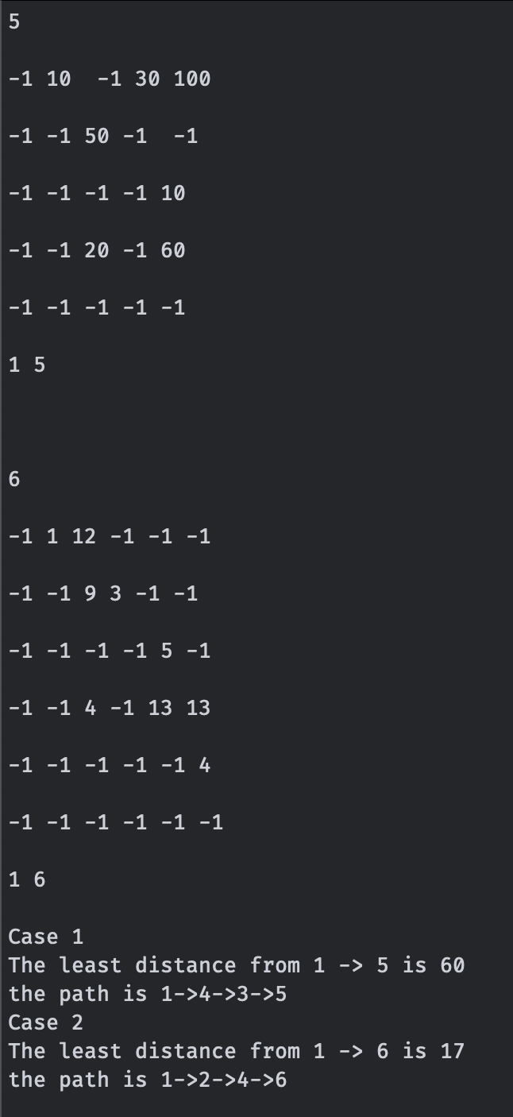

堆优化Dijkstra算法优化OJ验证：
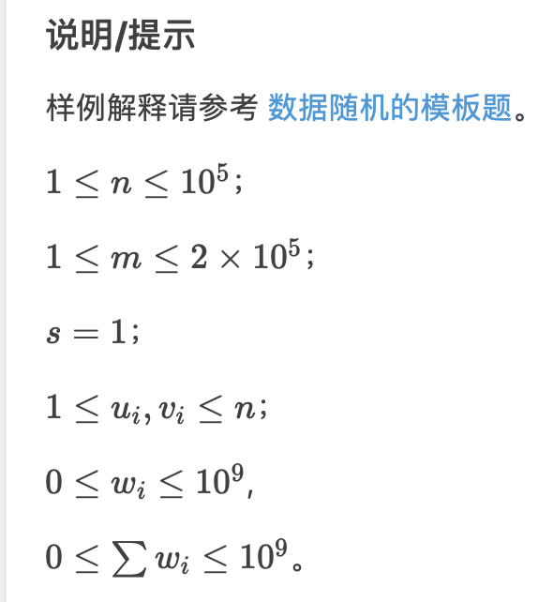

结果分析
首先，算法分析和输出结果可以验证算法的正确性，而线上OJ的数据范围和成功提交，也验证了堆优化Dijkstra算法的时间复杂度确实能够较大程度地优化O(n²)的Dijkstra算法。但此题中，由于输入的时间复杂度已经为O(n²)，因此在此题中对于时间复杂度的优化效果不会那么显著。
那么为什么我要采取反向建图呢？正向建图又有什么样的问题呢？此处对于搜索的路径进行较为详细的说明：由于在dis数组中，除了源点外，剩余每个点的dis数组值一定是由另一个点进行松弛操作而来，因此如果从终点开始搜索，如果存在dis[u]=dis[v]+weight，则能够说明u可以从v点而来，可以进行深度优先搜索，并在回到源点时得到答案，但是如果我们是正向建图，那么这样操作的结果是可能导致路径的搜索过程会遍历一张图很多次。

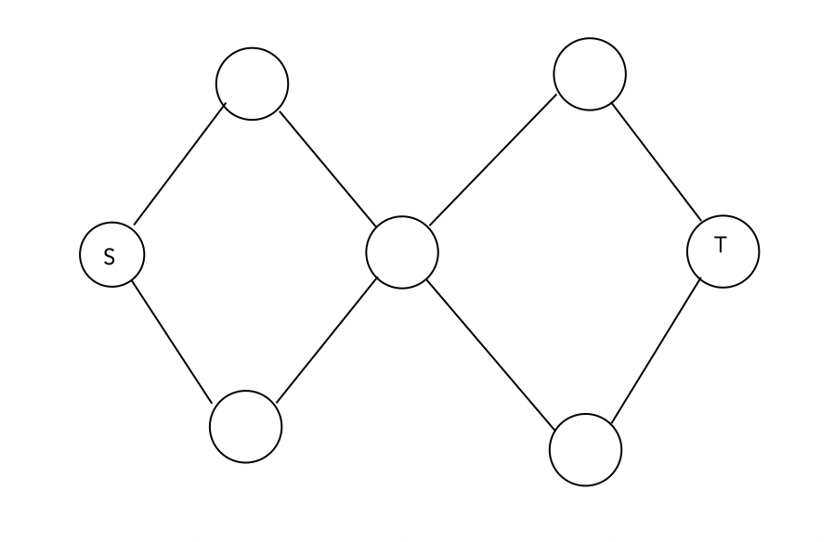

对于这样的图，如果每条路径的长度都相同，如果是正向建图，那么反向回溯时，总共会有4种可能的路径，那如果起点与终点之间有很多这样的循环节呢？那么整个合法的路径个数会变成2^{n}，可想而知，这个方法的复杂度是指数级别的！
因此路径的搜索可以进行这样的优化，如果我们采取反向建图，问题变成求从终点到达源点的最短距离，这部分的时间复杂度不变。但在搜索路径时，可以从源点开始贪心地选取字典序最小的符合松弛操作的节点，时间复杂度可以从原本的指数级别复杂度降低为O(n)，即多项式复杂度，因为我们每次都只选取一个点进行递归搜索（如果能选终点就选终点，如果不能就选取编号最小的点），而不是对所有可能的节点进行深度优先搜索，因此最多只会遍历整个图一遍，而答案数量只有唯一的一条。

本次实验的收获、心得体会
本题中，单源最短路问题是一个经典的图论基础算法，实际上数据结构课中我们已经学习过Dijkstra算法，但堆优化是先前的课堂中所没有提及的。
另外我们需要深刻理解答案路径的要求，即路径段数最小以及字典序最小，如果我们出于疏忽而正向建图反向搜索，则会有概率出现指数级复杂度，因此我们需要利用反向建图的贪心策略，来避免无效状态的搜索。

